Урок в 10 классе по теме «Н.А. Некрасов. Поэма «Кому на Руси жить хорошо»: история создания, жанр, композиция, фольклоризм»
Дорогой друг!
Сегодня мы отправляемся в путешествие по страницам главного труда Николая Алексеевича Некрасова. Это произведение поэт писал около 14 лет, но так и не успел завершить. Мы разберем, как из замысла «эпопеи современной крестьянской жизни» родилось грандиозное полотно о русском народе и почему поиск «счастливого» привел героев не к богатству, а к пониманию истинной свободы.

1. Теоретический материал
Термин | Определение
Поэма-эпопея | Крупное произведение, охватывающее значительные исторические события и показывающее жизнь всех слоев общества (от царя до крестьянина).
Крестьянская реформа 1861 г. | Отмена крепостного права. Дала свободу, но не дала земли, оставив крестьян «временнообязанными».
Фольклоризм | Использование народных жанров (песен, сказок, пословиц), языка и мировоззрения.
Сатира | Обличение социальных пороков (в поэме — поп, помещик).
Сатира и юмор | Высмеивание недостатков и пороков (ярмарка, образ «двух правд»).

2. История создания (1863–1877 гг.)
Замысел возник у Н.А. Некрасова сразу после отмены крепостного права в 1861 году. Поэт хотел ответить на главный вопрос эпохи: «Народ освобожден, но счастлив ли народ?».
- Хронология: работа длилась около 14 лет. Поэт писал урывками, часто прерываясь из-за болезни.
- Незавершенность: поэма осталась без финала. По плану, странники должны были дойти до Петербурга и спросить царя, но Некрасов умер, успев написать только пролог и четыре части из задуманных семи.
- Последняя воля: умирая, Некрасов беспокоился не о себе, а о книге, внося правки до последнего часа.

3. Особенности жанра и композиции
Жанр - поэма-эпопея. Жанровое своеобразие «Кому на Руси жить хорошо» заключается в синтезе эпического размаха, народной тематики и лирической авторской позиции. Некрасов создал не просто поэму, а первую в русской литературе демократическую эпопею, где главным героем стал народ.
Признаки эпопеи:
1. Широкий исторический фон. Действие происходит вскоре после 1861 года, когда была отменена крепостное право. Некрасов показывает, как реформа повлияла на все слои общества: крестьян (временнообязанных, вынужденных выкупать землю), помещиков, духовенство, чиновников, солдат, бурлаков. Автор стремится осмыслить, принесла ли свобода счастье народу, и если нет, то в чём корень проблем.
2. Многогеройность и отсутствие одного главного героя. Вместо сосредоточения на судьбе одного человека Некрасов создаёт множество ярких персонажей из разных сословий. Семеро крестьян-странников, отправившихся на поиски счастливого, — это собирательный образ всего народа. Их путешествие позволяет автору показать круговорот человеческих судеб и создать панорамную картину жизни.
3. Общенациональная проблематика. Главный вопрос поэмы — «Кому живётся весело, вольготно на Руси?» — выходит за рамки частной судьбы и приобретает общенациональное значение. Некрасов исследует не только материальные, но и нравственные аспекты жизни, поднимает вопросы счастья, свободы, долга, греха, моральной деградации.
4. Эпическое начало. Широкое изображение народной жизни, разветвлённый сюжет с множеством эпизодов и вставных историй, каждая из которых раскрывает определённую социальную проблему, — всё это черты эпопеи. Некрасов реалистически изображает действительность, но при этом активно использует фольклорные мотивы.
5. Народ как главный герой. Если в классических эпопеях часто главным героем выступает великий полководец или государственный деятель, то у Некрасова в центре внимания — весь русский народ. Автор показывает народ как движущую силу истории, а не как пассивный объект описания

Сюжет и композиция:
- Пролог: завязка спора. Семь мужиков (из разных деревень: «Заплатова, Дырявина, Разутова...») спорят, «кому живется весело, вольготно на Руси». Они дают зарок не возвращаться домой, пока не найдут счастливого.

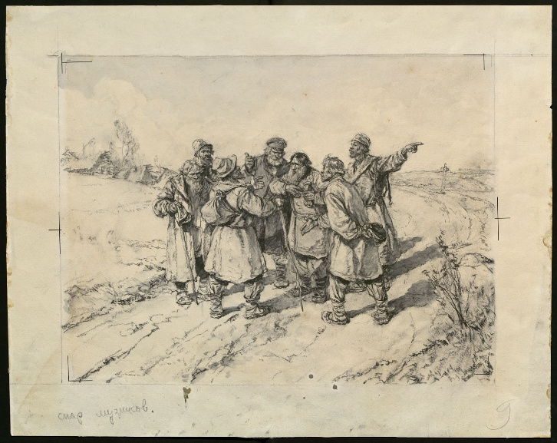
В.А. Серов Спор мужиков. Часть I. Пролог.
- Путешествие: герои идут через всю Русь, выслушивая истории встречных.
- Главы-портеры: каждая глава — это встреча с новым «кандидатом» на звание счастливого (Поп, помещик, крестьянка).
- Финал (Гриша Добросклонов): поскольку поэма не закончена, финал считается открытым, но логическим завершением истории становится образ Гриши Добросклонова. Счастье — это не богатство, а борьба за народ.
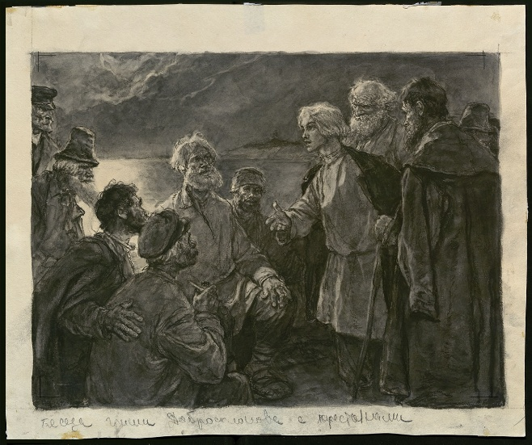
Беседа Гриши Добросклонова с крестьянами. «Пир на весь мир». Глава III. «И старое, и новое».

4. Фольклорная основа
Н.А. Некрасов строит поэму по законам народной сказки и былины:
- Число «Семь»: семь мужиков-правдоискателей (как семь богатырей).
- Мотив пути: путь-дорога как символ жизненного пути и поиска истины.
- Сказочные элементы: волшебная птичка, скатерть-самобранка (которая кормит странников, но требует за это работы — «накормите нас»).
- Народная речь: использование пословиц, поговорок, прибауток, народных песен («Русь», «Голодная»).
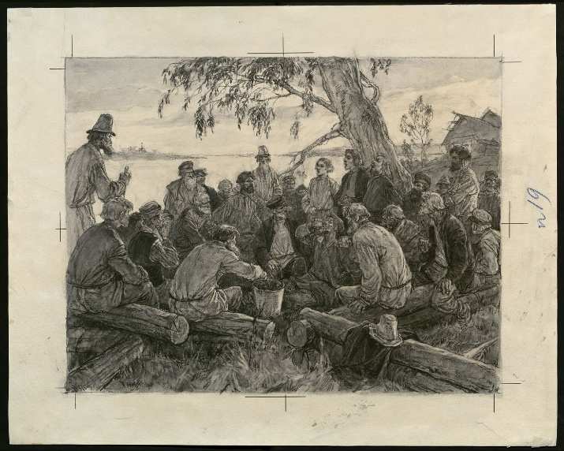
В.А. Серов «Пир на весь мир». Вступление.
Подводя итог нашему уроку, можно утверждать, что поэма Н.А. Некрасова «Кому на Руси жить хорошо» — это не просто литературное произведение, а монументальный памятник русской народной жизни, настоящая энциклопедия пореформенной России.
Главный итог урока можно сформулировать в нескольких тезисах:
- Народная эпопея: Некрасов взял на себя огромную задачу — показать Россию «от земли до неба». Поэма осталась незавершенной по причине смерти автора, но даже в таком виде она поражает своим размахом. Это не история одного героя, а срез всего общества: от нищего попа до гордого помещика, от грешного холуя до богатыря Савелия.
- Счастье как поиск истины: вопрос «Кому жить хорошо?» остается без прямого ответа в материальном смысле. Ни богатство (у помещика), ни покой (у попа), ни даже женская покорность (у Матрены) не приносят счастья. Некрасов подводит читателя к мысли, что истинное счастье — это не покой, а борьба и служение. Единственный по-настоящему счастливый герой — Гриша Добросклонов, чья «доля» — это путь на плаху ради народа.
- Синтез фольклора и реализма: поэма уникальна тем, что Некрасов соединил суровую правду жизни (реализм) с народной мечтой (фольклор). Язык странников, их песни, пословицы и даже волшебная скатерть-самобранка переплетаются с жесткими картинами рабства и нищеты. Это делает произведение одновременно и сказкой, и суровым документом эпохи.
- Композиция пути: семь мужиков-правдоискателей — это символ всей России, которая после 1861 года «проснулась» и пошла искать свою дорогу. Их путешествие — это путь от иллюзий к пониманию горькой правды: «Порвалась цепь великая...».
Н.А. Некрасов не дает утешительного ответа. Счастье на Руси — это «дырявое» счастье с заплатами. Но финал поэмы звучит не как реквием, а как гимн. Песня Гриши Добросклонова «Русь» — это пророчество о великом будущем страны, которая, пройдя через страдания, станет свободной. Поэма учит нас тому, что поиск счастья — это бесконечный путь, и главное на этом пути — не потерять совесть и сострадание к ближнему.

Работа с текстом
1. Хронотоп (пространство и время)
- Где происходит действие? Найдите в тексте географические названия, почему автор дает им такие названия?
- Когда происходит действие?
2. «Кому живется весело...» (таблица исканий)
Заполните таблицу: кого встретили мужики и почему они не счастливы?
Персонаж | Почему он НЕ счастлив? (Мнение героя) | Вердикт мужиков
Поп | (Главы «Поп», «Сельская ярмонка»)
Помещик | (Главы «Помещик», «Последыш»)
Крестьяне | (Глава «Крестьянка»)
3. Фольклорная основа.
Найдите в тексте элементы сказки или былины:
- Зачин: (Как начинается поэма?)
- Чудесный предмет: (Что помогает героям в пути?)
- Гипербола: (Пример преувеличения силы или масштаба).
4. Образ Гриши Добросклонова
Почему именно Гришу (сына дьячка, семинариста) Некрасов делает самым счастливым?
Подсказка: Сравните его счастье со счастьем попа (сытость) или помещика (власть).

Ключи и ответы к заданиям
- Хронотоп:
Названия деревень: Заплатово, Дырявино, Разутово, Знобишино, Горелово, Неелово, Неурожайка - это обобщенный образ всей нищей пореформенной России. Названия деревень говорят о бедности и разрухе. Это вся Россия в миниатюре.
- Время: Сразу после 1861 года. «Порвалась цепь великая...» — это время, когда «худо» стало всем: и мужикам (свобода без земли), и попам (нет дохода от треб), и помещикам (потеря бесплатной силы).
2. Таблица «Кому на Руси жить хорошо»:
Персонаж | Почему он НЕ счастлив? | Вердикт мужиков
Поп | Сочувствует пастве, но сам живет бедно. Почета нет, доходы упали. | «Попу жить тяжело».
Помещик | (Гаврила Афанасьевич Оболт-Оболдуев). Ностальгирует по старым временам, когда крестьяне были рабами. Ненавидит реформы. | «Порвалась цепь... / На ком не тяготела?» (Всем плохо).
Крестьяне (Матрена Тимофеевна) | Жизнь женщины в народе — это сплошная страда («ключи от счастья женского... заброшены, потеряны»). | Женское счастье — понятие спорное.
3. Фольклорная основа:
- Зачин: «В каком году — рассчитывай, / В какой земле — угадывай...» (Похоже на сказочное «В некотором царстве...»).
- Чудесный предмет: Скатерть-самобранка. Но она «с характером»: дает еду, только если мужики пообещают ей служить (собирать грибы, ловить рыбу).
- Гипербола: Описание силы Савелия («Счастливец тоже! / Он хлебал молоко / Жизнью даденное...»), описание пьянства или масштабов ярмарки.
4. Образ Гриши Добросклонова
Счастье в понимании Некрасова — это не личное благополучие, а служение народу.
- У попа счастье в богатстве (которого нет).
- У помещика — во власти (которую отняли).
- У Гриши счастье — в борьбе.
- «Пел он воплощение счастия народного...» Гриша готов пожертвовать собой ради других. Его счастье — это осознанный выбор пути борца. Именно поэтому песня «Русь» в финале звучит как гимн, несмотря на то, что судьба самого Гриши («доля народа, счастье его» — «дорога тесна, беда с бедой»). Это единственный герой, который нашел ответ на вопрос странников.

